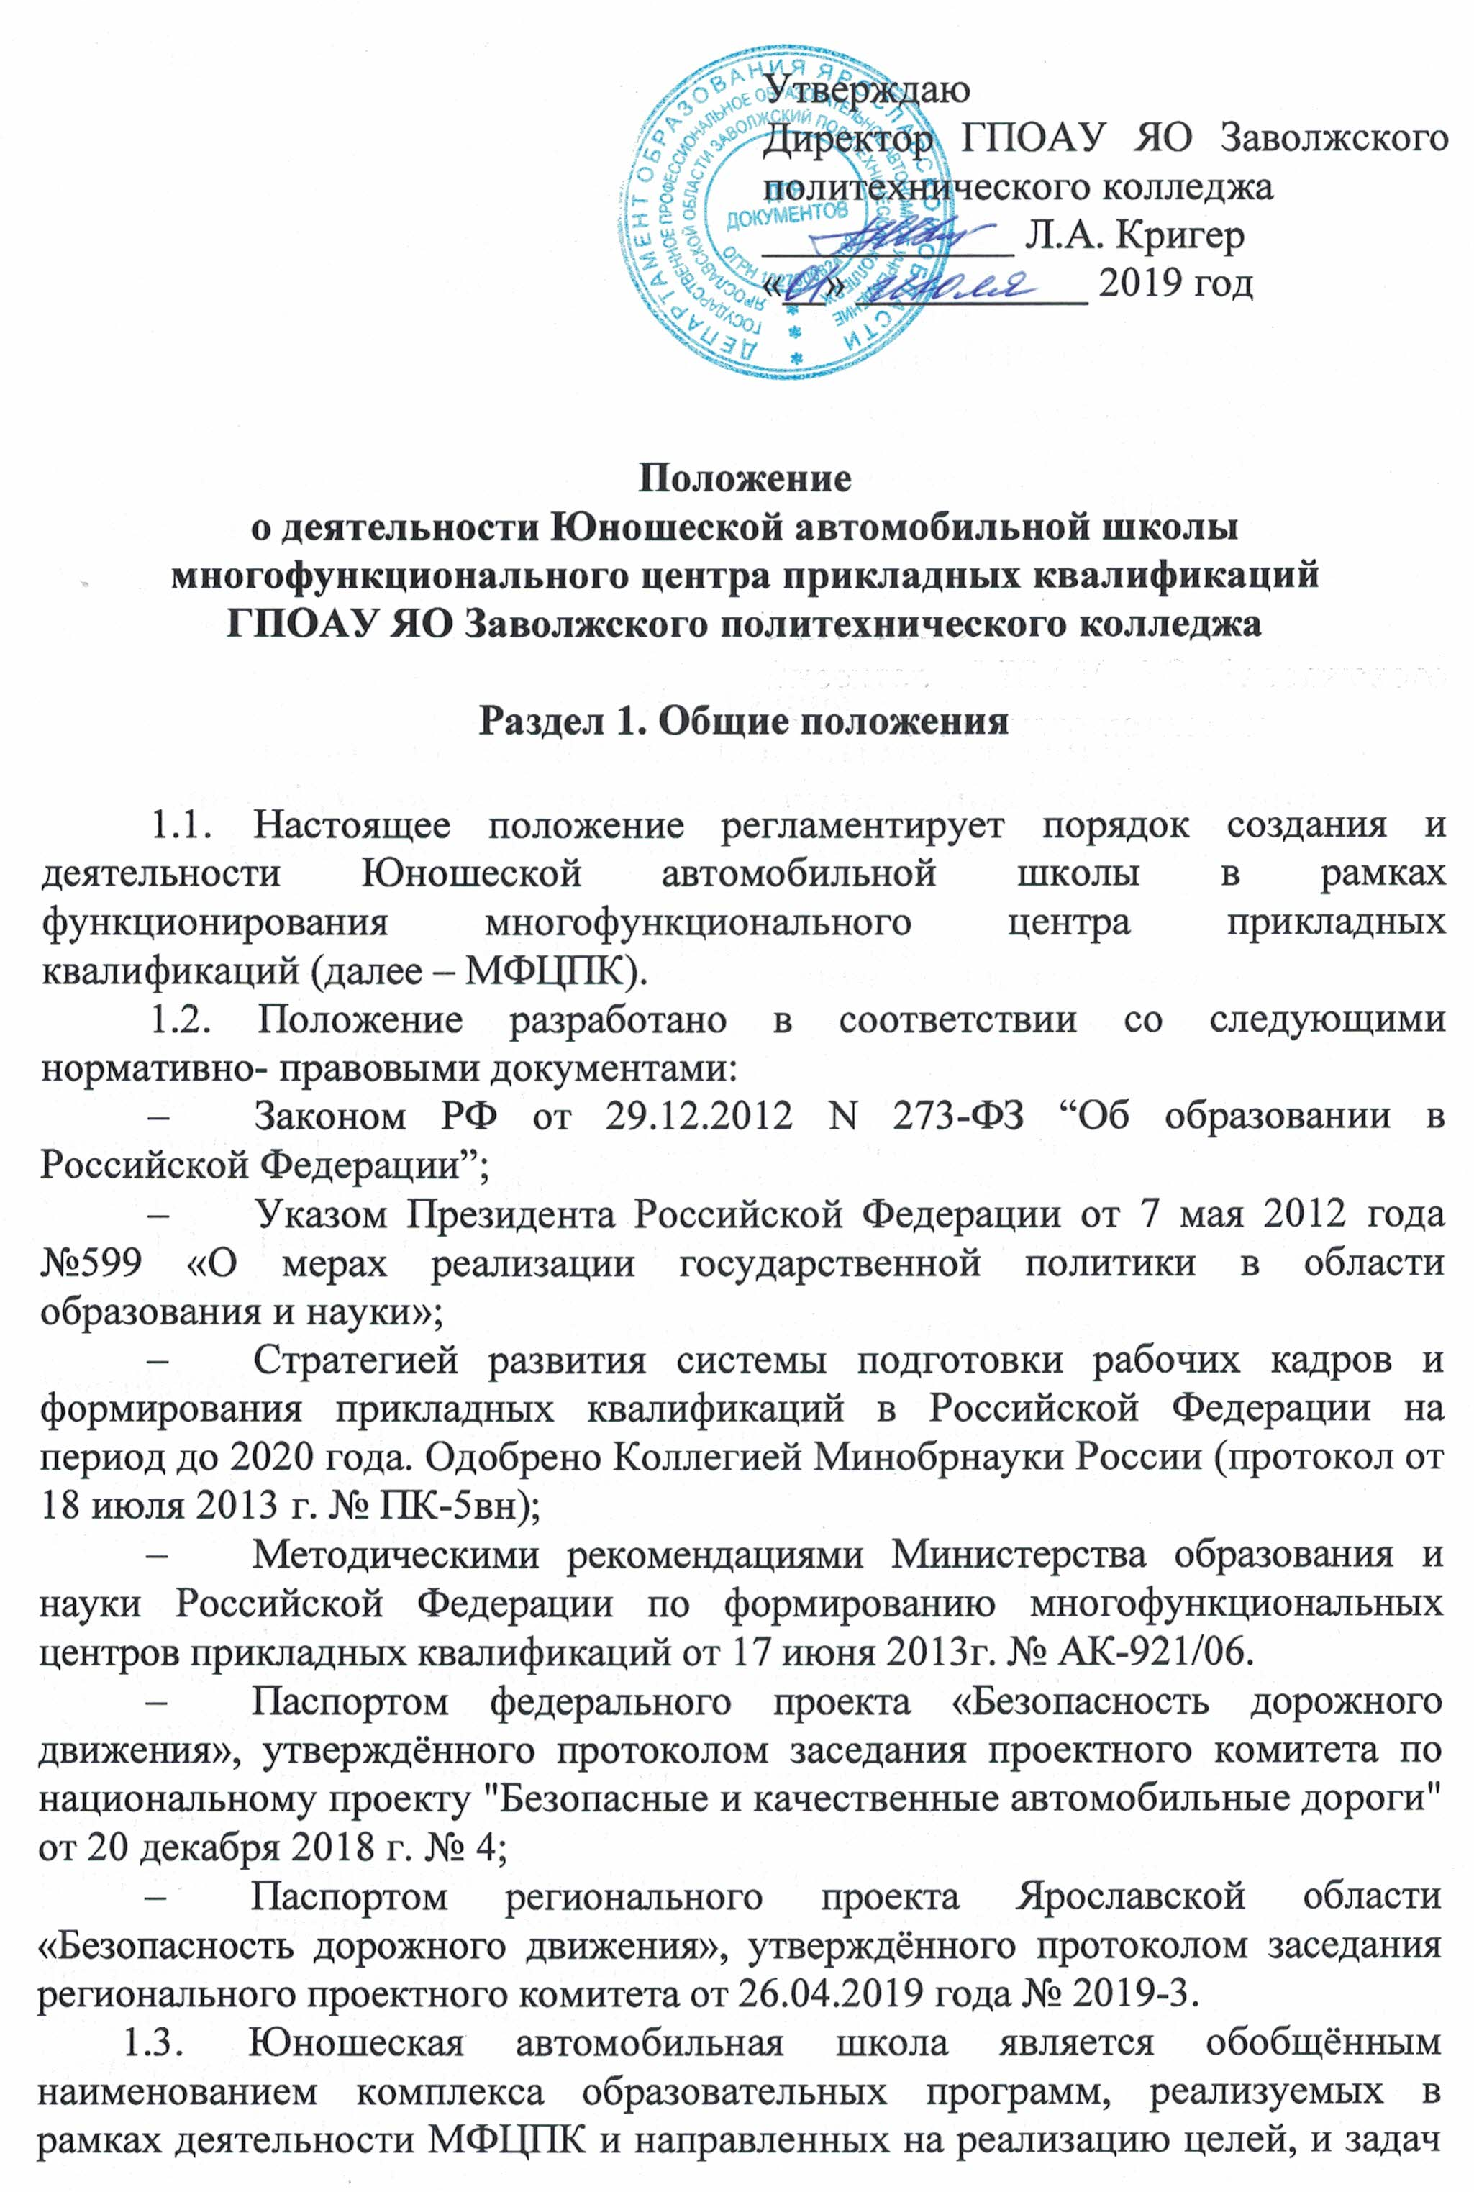

проекта «Безопасность дорожного движения». Не является отдельным структурным подразделением колледжа.

Раздел 2. Цели, задачи и принципы деятельности многофункционального центра прикладных квалификаций при реализации образовательных программ
Юношеской автомобильной школы

2.1. Цель реализации образовательных программ Юношеской автомобильной школы в деятельности МФЦПК Заволжского политехнического колледжа – формирование компетенций детей и подростков в области безопасности движения, через вовлечение в деятельность по профилактике дорожно- транспортного травматизма, теоретическое и практическое изучение данных вопросов.
2.2. Основные задачи деятельности МФЦПК:
- реализация программ профессионального обучения;
- реализация общеразвивающих общеобразовательных программ;
- проведение семинаров, игр, конкурсов, викторин, смотров, соревнований, слётов по различным вопросам безопасности движения.
2.3. Принципы деятельности МФЦПК:
- обеспечение реализации широкого спектра образовательных программ, направленных на реализацию цели профилактики дорожно- транспортного травматизма
- открытость и доступность информации по реализации образовательных программ Юношеской автомобильной школы для всех заинтересованных субъектов;
- ориентация на заказчика образовательных услуг;
- сотрудничество со всеми заинтересованными в деятельности партнерами.

Раздел 3. Виды деятельности при реализации образовательных программ Юношеской автомобильной школы

3.1. При реализации образовательных программ Юношеской автомобильной школы в рамках деятельности МФЦПК осуществляются образовательная, учебно-производственная, учебно-методическая, информационная, профориентационная и организационная виды деятельности, в том числе приносящая доход деятельность.
3.2. Образовательная деятельность:
  - реализация программы профессионального обучения по профессии ОК 11442 «Водитель автомобиля категории «В» + «М» для подростков с 16 лет в количестве 190 часов (134 теоретическая подготовка/54 практическое вождение). Даёт право управления транспортным средством с 18 лет, право управления мопедом, скутером (объёмом двигателя до 50 см3) с 16 лет;
  - реализация предмета «Правила дорожного движения» в объёме 60 часов в рамках основной образовательной программы профессиональной подготовки по профессии ОК 18511 «Слесарь по ремонту автомобилей» для обучающихся основного общего образования;
  - реализация общеобразовательных общеразвивающих программ в объёме от 2 до 15 часов:
- обучение вождению, используя автоматизированные системы управления – автотренажёры, в виртуальных условиях дорожного движения (автодром, автомагистраль, горная местность, в тёмное время суток и т.д.);
- первоначальное обучение навыкам вождения (тренажёр + автомобиль) в рамках профессиональной подготовки;
- викторины, конкурсы, игры для школьников и обучающихся: «Безопасный переезд», «Дорожные страсти», «Мистер Автослесарь», «Введение в профессию водитель», др.
  - реализация отдельных программ профессиональных модулей и дисциплин в рамках основных профессиональных образовательных программ среднего профессионального образования.
3.3. Учебно-методическая деятельность включает:
- создание учебно-методического обеспечения реализации образовательных программ;
3.4. Информационная деятельность включает:
- оказание информационных услуг по использованию современных производственных технологий, техники и оборудования;
- реклама и формирование позитивного отношения к соблюдению правил безопасности движения.

Раздел 4. Организация учебного процесса при реализации образовательных программ Юношеской автомобильной школы

4.1. Реализация образовательных программ Юношеской автомобильной школы осуществляется в соответствии с Уставом ГПОАУ ЯО Заволжского политехнического колледжа, Положением о деятельности МФЦПК ГПОАУ ЯО Заволжского политехнического колледжа.

Раздел 5. Финансовое обеспечение реализации образовательных программ Юношеской автомобильной школы

5.1. Финансовое обеспечение реализации образовательных программ Юношеской автомобильной школы в рамках деятельности МФЦПК осуществляется профессиональной образовательной организацией за счёт:
- бюджетных ассигнований, выделяемых учредителем в рамках нормативных затрат на оказание государственных образовательных услуг;
- средств, полученных от предприятий, спонсоров, отдельных юридических и физических лиц;
- иных средств от приносящей доход деятельности МФЦПК;
5.2. Финансовое обеспечение реализации образовательных программ Юношеской автомобильной школы в рамках деятельности МФЦПК осуществляется на основании:
- сметы расходов, утвержденной руководителем профессиональной образовательной организации на год;
- заявок руководителя МФЦПК;
- целевых поступлений, предусмотренных для обеспечения деятельности МФЦПК.
5.3. Привлечение дополнительных внебюджетных финансовых средств осуществляется за счет обучения на платной основе, оказания дополнительных образовательных и иных платных услуг населению, организациям, предпринимательской и иной деятельности, предусмотренной действующим законодательством РФ и настоящим Положением, и Уставом образовательной организации. Дополнительные внебюджетные финансовые средства могут поступать также за счет добровольных пожертвований и целевых взносов юридических и физических лиц, в том числе и иностранных.
5.4. Привлечение дополнительных средств не влечет за собой снижения нормативов и размеров его финансирования за счет средств учредителей.

Раздел 6. Оценка и мониторинг реализации образовательных программ Юношеской автомобильной школы

6.1. Оценка и мониторинг реализации образовательных программ Юношеской автомобильной школы проводится по показателям:
- количество образовательных программ, реализуемых с целью формирования компетенций детей и подростков в области безопасности движения;
- численность подростков, участвующих в деятельности по профилактике дорожно- транспортного травматизма, теоретическом и практическом изучении данных вопросов;
- удовлетворенность подростков качеством реализации образовательных программ Юношеской автомобильной школы;
- количество слушателей из числа подростков, подготовленных по основной образовательной программе по профессии ОК 11442 «Водитель автомобиля категории «В» + «М»;
- численность подростков из числа обучающихся и студентов, успешно освоивших предмет «Правила дорожного движения».

